营造“如画”：18世纪欧洲风景式园林的氛围机制与权力技术

摘要：18世纪欧洲风景式园林的“如画”变革，实为一场深刻的权力技术转型。本文突破传统的形式分析，借鉴格诺特·波默的氛围美学与乔治·阿甘本的装置理论，揭示其如何通过视觉框定与动线设计等策略，构建出一个沉浸式的感官环境——如画氛围。氛围作为一种精密的审美权力装置，温柔地引导着游客的身体移动与情感体验，使其在愉悦的漫步中无意识地认同并践行着土地垄断、阶级区隔与文化殖民的空间秩序。由此，如画园林并非对古典理性的简单否定，其本质是权力运作方式的现代转型：即从显性的等级压制，转向了一种基于感官体验的隐性引导，这标志着依托于具身驯化的空间治理术已初步成熟。

关键词：如画美；感官驯化；氛围；装置

18世纪欧洲风景式园林的兴起，在传统园林史学中常被叙述为一场对古典主义几何园林的范式性反叛，其蜿蜒的曲线、自然的形态与看似无界的布局，被解读为启蒙运动对自由、自然与感性精神追求的现实化。然而，这种侧重于形式风格转变的叙事，不可避免地忽略了一个更为深层且关键的问题：为何这种标榜“自然”与“自由”的样式，能如此迅速地被当时的土地贵族与新兴资产阶级等社会精英所接纳并推崇，进而演变为现代景观设计的普遍模板？这种美学转型是否真如其表象所暗示的那样，意味着权力的“退场”？
风景式园林的真正革命性并不在于其视觉形式的演变，而在于它开创了一种全新的权力技术范式——通过沉浸式的氛围体验，实现对身体柔和、高效的引导与驯化。借鉴格诺特·波默（Gernot Böhme）的氛围美学与乔治·阿甘本（Giorgio Agamben）的装置理论，如画园林可被解读为一个强大的“氛围装置”：通过转译风景画的“透视”秩序、运用克劳德镜将视像标准化、设计动线引导身体漫步，将土地垄断、阶级特权与殖民想象审美化为令人愉悦的感官体验。游客在园中的每一次“自由”发现与“自然”沉醉，实则都在无意识中践行着精密的权力逻辑。由此，如画园林并非权力的消解，而是其形式的现代性转型。作为启蒙时代的独特产物，它为理解权力如何通过愉悦、沉浸与具身参与来实现高效运作，提供了一个历史性的关键案例。

- 风景作为装置：整体性设计与氛围的权力
18世纪欧洲风景式园林的兴起，远非单纯的审美风格变迁，而是一场深植于启蒙理性土壤的认知与权力技术转型，其典型体现为“风景的发现”。“风景”并非是对预先存在的自然景致的被动识别，而是如柄谷行人所说，是一种知觉形态的“颠倒”：“所谓风景乃是一种认识性的装置”，从前“无所不在的素颜（写实性）的作为具有意义的某种东西出现了”。这一转变是启蒙时代普遍认知范式转型的缩影：在规划方面，土地成为可被测量与重组的资源；在工程层面，植物、水源成为可被征用与调配的实用对象；审美层面则体现为“如画美”观念的兴起。若将柄谷行人指出的这种“认识性装置”置于吉奥乔·阿甘本（Giorgio Agamben）的理论透镜下观察，其权力本质便愈发清晰。阿甘本将装置（apparatus）定义为是由话语、制度、建筑、技术等异质元素共同构建而成的策略“网络”（le réseau）。因此，园林作为一种物质性的空间装置，完美地体现了这两种维度（认识性与物质性）的融合： 其核心逻辑正是通过营造令人沉浸的风景，来实现最有效的权力审美化。
该装置的认识论基石是笛卡尔式的均质空间观。它将世界对象化为一个同质化、可测量、无限延伸的几何网络，为造园师提供了将独特自然地貌视为可任意分割、调配与重组资源的认知框架。正是这种空间“对象化”，使得全景式的规划与操控成为可能。在此基础上，建筑师与造园师发展出一套强烈的整体性设计哲学。18世纪，法国建筑师格尔曼·博弗朗（Germain Boffrand）在其《建筑之书》（Livre d' Architecture）中提出“特征”（character）概念：“一座神庙或官殿可以暗示这个场景是田园诗的还是悲剧的一样，一座建筑也可以通过它的构成表达出它特定的用途，或它是一幢私宅。不同的建筑物……人们总能找到每种建筑最适合的表达特征”。“特征”即是贯穿、主导场所内一切元素的整体秩序，建筑师和造园家预先确定了场景的基调，例如优美的、崇高的、神圣的，进而对细部元素进行安排。依循“特征”原则，整体具有决定部分的优先性。园艺师汉弗莱•莱普顿（Humphry Repton）将此推向极致，“如果把整个风景——至少在视野范围内——视为一座园林，就必须去除一切妨碍最佳景致形成的因素；任何不符合美学标准的因素都是不可取的”。可见，整体性原则暗含着权力：它既宣告了造园师视觉的绝对主导权，以全景视角将园林要素纳入其审美统摄之下；也暴露了其操作逻辑的排他性与暴力性——任何异质性的、不符合预设美学秩序的元素，都必须被清除。 “部分”因而丧失自主，沦为可被分割、移除、替换的单元，从而具备了高度的可操作性与灵活性。
这种整体性设计的终极目的，是生产一种特定的感官体验——如画氛围。按照现象学家赫尔曼·施密茨（Hermann Schmitz）所描述的“氛围”：“它是一下子凸现的整体，气势恢弘地（在空间中）延伸开来”，对体验者的身体发起侵袭。美学家波默（Gernot Böhme）同样认为氛围具有整体性，对氛围的感受并不源自对局部的序列性综合，而是瞬间地、格式塔式地领会。波默提到，当我们进入一片山谷感到快乐，并非是山谷里的某棵树、某处草地产生了快乐，而是身体直接感受到快乐的氛围，由树木、草地、泉水共同组成。在感知到具体元素之前，先感受到氛围的涌来。此种“整体性”力量是氛围的核心特征，它贯穿并覆盖一切事物，成为弥漫、游走的力量。建筑现象学家爱德华·雷尔夫（Edward C.Relph）即认为，博弗朗所说的“特征”正是那种贯穿场所的、可被辨识的整体性氛围，是一种“理念型”(ideal type) 。因此，尽管“氛围”作为术语在20世纪才成熟，但其核心思想——对空间整体性情调或特征的刻意营造——在18世纪的园林艺术中已露头角。
氛围的整体性造就了“沉浸”。沉浸并非被动的包围，而是主动的吸纳：氛围将游客的身体、周遭的植被乃至脚下的土地，转化为装置网络中彼此关联的节点。为了维持这个“整体”的向心力，园林必须生成强大的感官吸引力与包裹力。而实现这一目标最有效的方式，正是通过多感官的协同运作：视觉上的绿色仿佛带有清新的触感，流水声带来听觉上的凉爽，草木的香气强化了空间的幽深。所有这些元素从四面八方温柔地“触摸”身体，共同织就一张弥散的、中介性的环境网络，将游人无意识地裹挟其中。正是通过具身的、通感式的体验，18世纪造园师所追求的“特征”才得以从抽象的设计原则，转化为可被身体直接感知的、弥漫性的情感现实。现象学所描述的沉浸氛围，与18世纪对“特征”的审美理想，在此深刻契合。
由此看来，如画氛围绝非中性的美学环境。当它被有意识地设计，用来引导、捕获和确保某种情感反应时，应被准确定义为具身的、情感性的装置，作用于人的无意识层面。其权力机制体现于三重运作：其一是“隐匿”。将经由审美选择而精心编排的景观，浪漫化为“自然天成”的本来面貌；其二是“渗透”。它的运作深刻地依赖于身体并通过身体实现。例如克劳德镜引导着“如何看”；预设的动线路径控制着“如何走”。其三是“锚固”。令人愉悦的氛围制造了一种归属感与依赖感，使游客在情感上认同于其所处的环境，从而无意识地接纳并巩固其背后的社会与文化秩序（土地垄断、阶级特权、殖民想象）。

二、如画之眼的塑造：风景画与克劳德镜
在当时的多感官审美文化中，视觉被赋予了尤为重要的地位，其核心在于对风景画的精准转译、“如画之眼”的培养以及视觉工具的娴熟运用。因此，如何通过视觉设计有效激发观者的审美体验，成为这一时期园艺师深入思考与实践的关键问题。
18世纪，风景绘画成为造园师的首要模仿对象，风景式园林也因此被称为“如画”（picturesque）园林。克劳德·洛兰（Claude Lorrain）的古典风景画对于园林而言，不仅是灵感来源，更充当了可直接操作的设计施工图。以亨利·霍尔（Henry Hoare）设计的斯图海德园（Stourhead）为例，它直接参照克劳德·洛兰（Claude Lorrain）的画作《风景与阿波罗看守艾德梅塔斯的牧群》（图1）。造园师系统地拆解了洛兰画作中的透视元素：前景（茂密树木）被转化为入园处精心配置的树丛；中景（平静水面、茂密树丛、湖上小桥）被转译为园中蜿蜒的湖泊、湖畔草地与帕拉第奥桥，水体的形态与位置都经过精确计算；而远景（朦胧的山峦、古典神庙或城堡遗迹）则被具象为山坡上的亭阁与神庙（如万神殿）（图 2）。最终，画作所蕴含的“田园牧歌”情调弥漫在整个园林中，通过每一处景致的和谐搭配得以强化。这种转译超越了形式的模仿，它是一种空间的生产方式，通过将二维绘画的视觉秩序植入三维风景，造园师实现了对自然空间的重新编码，使其符合一种理想的、普适的、经文化传播而获得有效性的美学标准。
这一视觉机制的专业化，依赖于新型主体的出现：造园师-画家。威廉·申斯通（William Shenstone）与威廉·肯特（William Kent）皆是其中最杰出的代表。他们的双重身份具备了一种独特的视觉能力——“如画之眼”（picturesque eye）。这并非简单的审美品味，而是一种专业的视觉技术：能够以画家的构图眼光来审视自然地形，将三维的景观分解为色彩、质感、形态和明暗等可调控的视觉变量，并在脑海中将其重新组合为一张理想的画面。肯特在斯托园（Stowe）设计的“极乐谷”（Elysian Fields）即是证明。该区域并非再现某一片真实的河谷，而是对洛兰另一幅画作《有以撒和丽贝卡婚礼的风景》的实体化转译：蜿蜒的小径模仿画中河流的曲线，自然式水体对应画中的溪流，新古典主义的“古代美德神庙”（Temple of Ancient Virtue）则精准地占据了画中远景神庙的位置。这标志着造园实践的本质转变：从敬畏并培育自然，转化为依据视觉知识体系对自然进行拆解与重组。园林由此变成一个可穿行的、由连续风景构成的序列性空间，实现了绘画与园林之间深度的、具身性的媒介融合。
为确保视觉转化的精确性与标准化，技术工具的介入至关重要，其中克劳德镜（Claude-glass）扮演了核心角色。这一便携的光学装置在实际设计过程中发
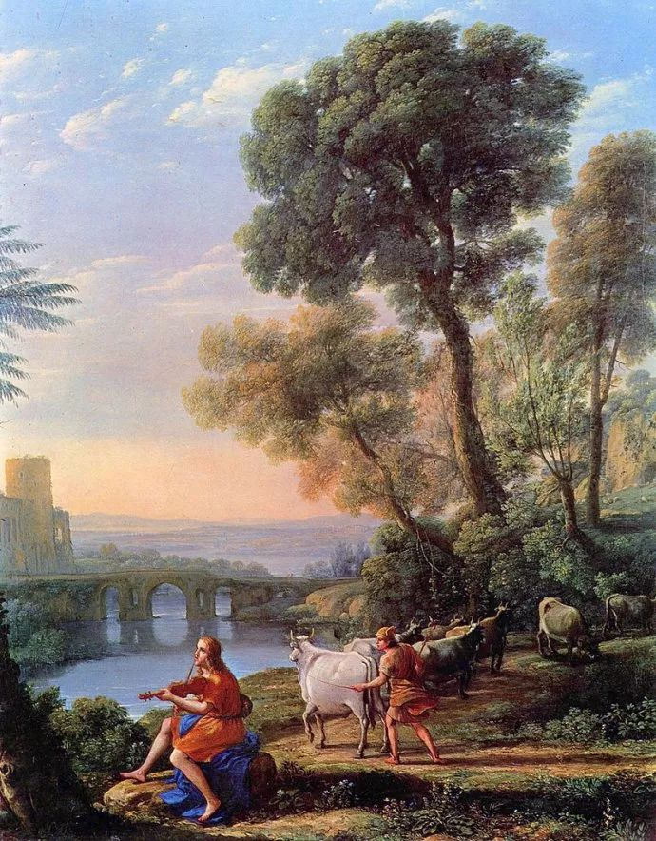

图1.克劳德·洛兰：《风景与阿波罗看守艾德梅塔斯的牧群》，1645

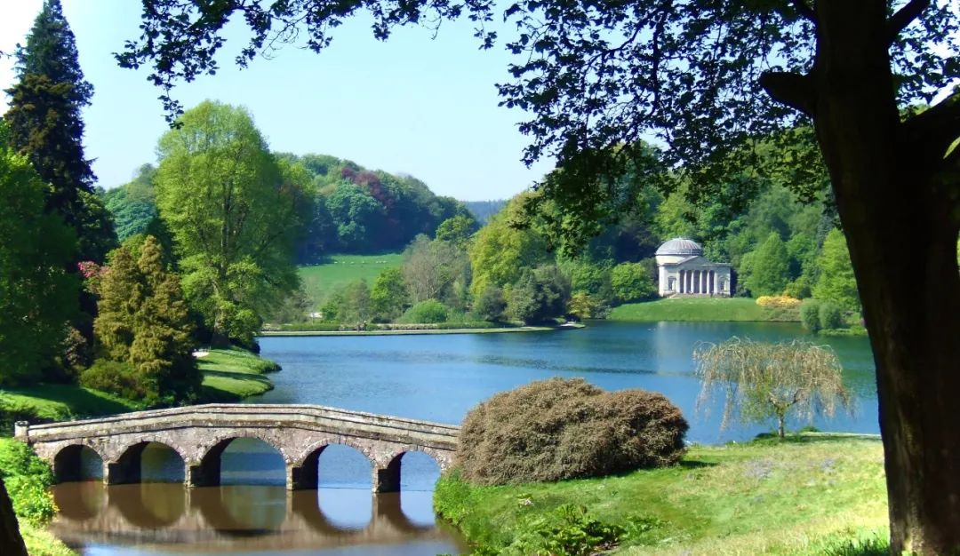

图2. 斯图海德园中的帕拉第奥桥

挥着关键的校验与取景功能。造园师在现场会背对实景，通过镜面反射来观察风景。凸面镜会压缩景深，强化画面的纵深感；有色镜片则能统一色调，过滤掉杂乱的颜色，使场景立刻呈现出一种类似古典风景画的柔和、统一的色调与光影效果。它如同一个标准化的视觉过滤器，其作用并非忠实反映自然，而是依据既有的绘画范式，对现实进行评判与筛选：凡是符合“如画”标准的便被采纳，凡是偏离之处便被改造、修剪或遮蔽。借助克劳德镜，造园师和游客的目的从探索新奇，变为对熟悉图式的确认与复现。
“熟悉感”是至关重要的，它所引发的是一种宾至如归（domestic）的安全感与庇护感。然而，如家的舒适同时意味着对身体感官的驯化。驯化（domesticate）与家庭内部（domestic）有着相同的词根“domus”（家庭与房间），意味着控制与安全感并在。克劳德镜的使用强化了这一本质：它通过引导观者不断“确认与复现”经典绘画的图式，源源不断地生产着这种熟悉感。正如波默对氛围审美的批判：“这种力量既不是作为自然强力,也不是作为命令性的话语而发挥其作用的。它侵袭的是人的处境感受，作用于心情，掌控着情调，激发着情感。这样的一种力量并不登台亮相，而是在无意识中发挥其作用。尽管它在感性领域活动着，但与任何其他强力相比，它是更加不可见的、更难以把握的东西”。
超越绘画的视觉机制，“熟悉感”还根植于西方文化中的“伊甸园原型”。虽然18世纪欧洲的自然神论已将上帝作为隐退“钟表匠”，但《新约圣经》中的伊甸园仍象征着“精神家园”。伊甸（Eden）有喜悦、欢乐之意，基督教中常用乐园（paradise）代称。丰沛的河流泉水、茂盛的丛林果树、温暖的光照气候已成为西方造园师的集体无意识，贯穿于波斯乐园、中世纪修道院、法国规则式花园、英国风景式花园乃至现代城市公园的建造。园林史家克里斯托弗·赛科（Christopher Thacker）认为，作为荒野贫瘠的对立面，伊甸园意味着富饶，“充满了水果和鲜花，作为对恶劣浩瀚的沙漠的回应而出现，它拥有秩序和宁静，是一个人可以用来乘凉”的地方。风景式园林正通过模拟其丰沛的泉水、果木与温煦气候，将自身打造为一个世俗化的天堂绿洲，为现代心灵提供寻根的吸引力与精神的慰藉。
如画园林的营造是一项极其复杂的工程。它融合了绘画的构图法则、如画之眼的专业判断与克劳德镜的审美标准化，最终编织出一个无缝的沉浸式世界。这套机制的本质，是更隐秘的感性操控：它并非压制，而是通过迎合与满足最深层的文化渴望与感官愉悦，将特定的空间秩序与权力关系，内化为游客的情感认同与身体实践。然而，装置的运作并不止于视觉的塑造。要实现对主体的全面俘获，它必须从静态的“观看”进一步延伸至动态的“身体移动”，将游客的步履也纳入其中。

三、漫步的秩序：动觉引导与园林路径
如画园林的权力技术，不仅触及游客的视觉，更渗透至身体的动觉。看似自由、自然的蜿蜒小径，实则为一套高度理性的“动线装置”（circulation apparatus），它将游客的身体转化为实现设计意图的能动媒介，使其在漫步中无意识地巩固着空间的秩序。对18世纪园林规划图的细读，为我们破译动觉引导的“黑箱”提供了线索。
平面图纸远非简单的场地描绘，而是造园师空间重组的可视化记录，是设计权力最直接的体现。以约翰·范布勒（John Vanbrugh）和尼古拉斯·霍克斯穆尔（Nicholas Hawksmoor）合作的霍华德庄园（Castle Howard）的早期规划图为例，我们可以清晰地看到一种权力的几何学（图 3）。图纸上，轴线与箭头被明确标注，严格规定了游人的行进方向与视觉焦点。主要的路径网络构成了整个布局的骨架，其密度与走向暗示了不同区域的游览强度与节奏。而方尖碑、金字塔、神庙等点景物，被精确地标记在路径的特定转折点或视线终点，如同戏剧布景，旨在为游客提供一系列计算好的视觉惊喜与情感停顿。整个平面图构成一套精密的引导系统，造园师借此预先规定何时、何地、向何种感官呈现何种景观，以触发预期的情感反应（如恢弘、尊贵、庄严或沉思）。
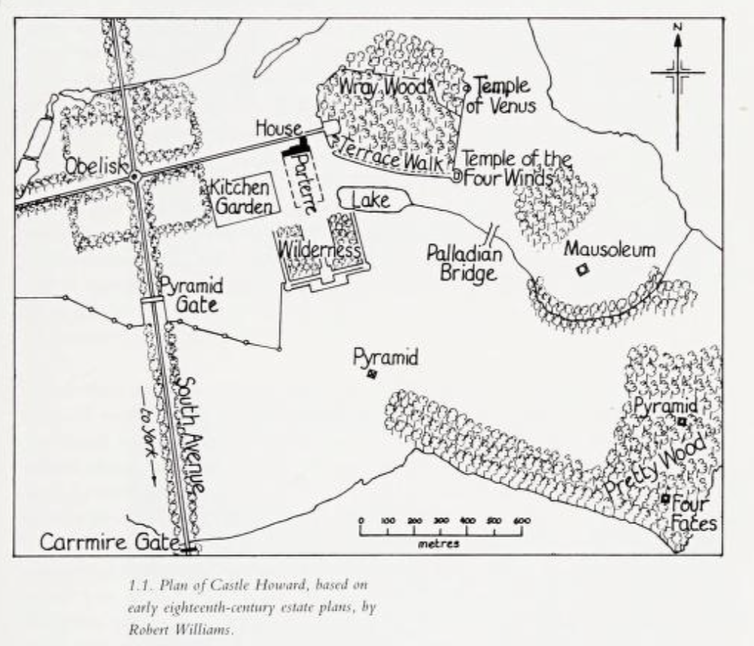

图3.霍华德庄园平面图（Plan of Castle Howard，1709）
动线设计的核心在于对身体节奏与情感体验的精密调控。肯特在唐顿谷庄园（Downton Vale）的行进路线曾被造园师雷普顿（Humphry Repton）赞赏，它并非简单的连接通道，而是引导动觉走向与视觉取景的线索：这条小径时而狭窄险峻，沿溪流边缘从岩石下蜿蜒而过，制造一种压抑与探险感；时而上升至可怕的悬崖，让人聆听脚下深渊中水流的咆哮，感受自然的崇高与威慑；时而又将人引向平静如镜的水面，反射着周围静谧的树叶，带来片刻的宁静与安详。路径还通过“最浪漫和对比形式的桥梁”跨越水面，连接起充满变化的洞穴与茅屋。这种对节奏（压抑与释放、紧张与放松）的精准把控，以及对场景对比（优美与野生）的刻意安排，使得漫步过程如同一场充满张力的戏剧。肯特的设计充分模仿了浪漫主义画家萨尔瓦多·罗萨（Salvator Rosa）画中的场景，其目的便是通过身体的移动，将静态的绘画转化为一连串动态的、具身的情感事件。
更进一步，作为动线装置的游园路径，渗透着圈围与分类的权力逻辑。在斯陀园（Stowe）的平面图中（由查尔斯·布里奇曼规划，后由威廉·肯特等人完善）（图 4），其上的路径网络通过多条小径贯通与衔接。园林史家约翰·迪克森·亨特（John Dixon Hunt）指出，造园师热衷于通过这些小径将园中分散的亭阁、废墟、桥梁等不同事物“串联”（link）和“圈围”（circle）起来。这种“圈围”并非指物理上形成完美的圆形，而是在体验上形成一个心理上的闭合回路与领域感，也即地方认同感。哲学家彼得·斯洛特戴克（Peter Sloterdijk）的“球体”（sphere）理论为此提供了精彩的注解：当个体参与了围合空间的形成时，便与地方形成归属感和依赖感，也即人与空间在两极关联间创造出了一个球体（sphere）或圆形的“内部”空间，从而在情感上认同于被设定的环境。动线由此赋予了园林一种封闭的独立性，正如建筑理论家阿德里安•福蒂（Adrian Forty）所指出，在18、19世纪，“动线环流”实则象征着一个自足的、可分离的空间。因而，游人看似在悠闲地漫步，实则通过身体的参与，在无意识中完成了造园家预设的空间围合与垄断。
最终，如何确保游客心甘情愿地遵循这条被预设的路径？答案在于“惊奇”的制造与“收集式感知”的调动。造园师会刻意在动线沿途布置非本土的、异域的景物，以持续激发游客的好奇心与探索欲。威廉·钱伯斯（William Chambers）在邱园（Kew Gardens）引入的中国宝塔、肯特在斯托园开凿的假山洞穴、霍华德庄

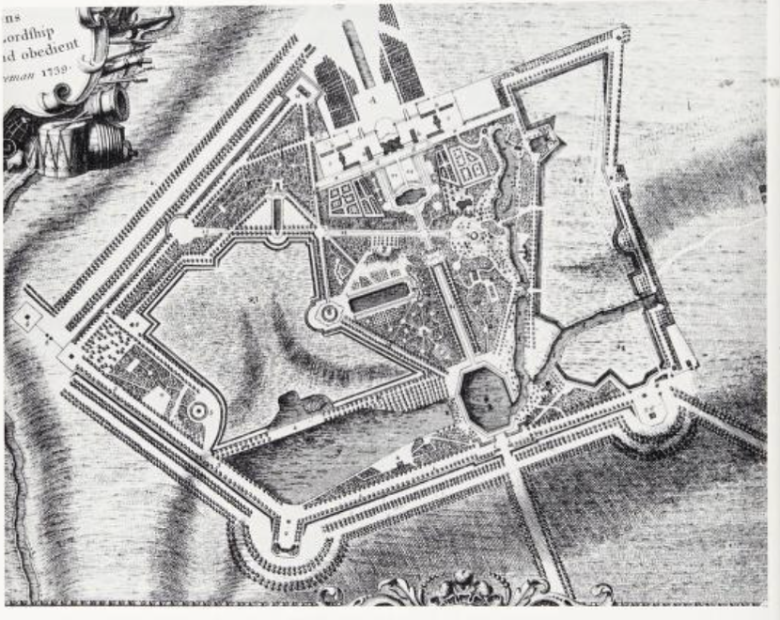

图4. 斯陀园平面图（Plan of Stowe, designed by Kent，1739）

园引入源自古埃及的方尖碑，以及邱园温室中来自世界各地的珍奇植物，都充当着强大的吸引力锚点。它们如同散落在路径上的线索，刺激着游人不断向前，去“收集”下一个视觉惊喜。人类学家蒂姆·英戈尔德（Tim Ingold）将这种模式称为“收集性感知”（collective perception）：环境不在我们周围而是我们脚下，游客“从这里和那里收集数据，逐渐将当地的细节融入到嵌套的概念框架中”。游人看得越多，脚步丈量得越远，收集到的“如画”证据就越多，其对整个园林秩序的认同感也就越强。
因此，如画园林中的动线，绝非自由的象征。它是造园师权力在土地上的空间铭写，是一条生产氛围体验的沉浸式轨道，将游客和景物包纳其中。这套动觉引导装置，通过精心的平面规划、环流路径的设计、戏剧性节奏的编排以及异域情调的诱惑，温柔地塑造着、驯化着游客的身体与情感。在这条路上，每一步“自由”的探索，实则都在实践和强化着一套隐形的权力几何学。

四、如画的批判：土地、殖民与感官的政治
无论是整体性氛围的营造、如画之眼的塑造，还是动线装置的设计，其本质都是将人为秩序自然化、将权力运作审美化。而这一美学革命的实现，紧密依存于18世纪英国的政治经济基础——圈地运动与殖民扩张。
园林的空间政治与18世纪的圈地（enclosure）运动紧密相关，尤以英国为主，通过将传统分散的公共土地和开放田地转化为私有、封闭的农场，推动农业资本主义的兴起。1700-1850年间，英国议会通过超过众多项圈地法案，为贵族建造私人住宅，或第二住宅，提供了充足的物理空间。同时，18世纪废除了休耕制和谷物法，土地用途从农业生产转向休闲消费，贵族与新兴资产阶级通过移植异国植物、开凿人工湖等手法，将殖民扩张的成果转化为本土的如画景观，而权力的运作痕迹则在如画风景中被抹除。
除了对乡村土地的征占，园林的权力之手通过对异域情调的追求伸向了欧洲之外，伦敦的邱园（Kew Gardens）便是其中最典型的代表。威廉·钱伯斯（William Chambers）在园内引入中国宝塔、罗马拱门以及容纳全球奇花异草的大型温室，这些场景元素并非随意散置，而是如同展品一般，被策略性地安置在园林动线的关键节点上，作为强大的“惊奇装置”，持续激发游客的好奇心与探索欲，引导其沿着预设路径完成对整个“世界”的游览。
邱园本质上是一个露天的“世界博览会”和全球殖民秩序的微缩剧场。其设计旨在展示一种帝国式的分类权力：通过将来自世界各地的物种与建筑风格收集、归类、并置于英国园林之中，视觉化地宣告了英国的殖民力量。正如文化史学家温迪·达比（Wendy Joy Darby）所指出的，“通过一系列的分类、列举……收集人工制品、古代文物和艺术品；通过这种研究程序，欧洲把那些难以驾驭但很快就要被征服的大陆强行纳入一种知识秩序”。异域元素并非为了破坏如画秩序，而是通过被观看、被收集，反过来强化了这种秩序的普遍性与包容性，使其成为一种更具弹性和说服力的权力叙事。
如画园林的权力运作远超视觉层面，它致力于营造一种全方位的包裹性环境，以塑造游客的情感状态。18世纪感官文化史表明，当时兴起的“感性”（sensibility）思潮催生了一种“易感身体”（sensible body）的观念，认为身体是对环境刺激高度敏感且可被塑造的媒介。造园师敏锐地利用了这一点，对听觉、嗅觉、触觉进行了多感官设计。流水被引导至特定位置，潺潺水声制造宁静或活跃的听觉背景；特定花卉被成片种植，以其香气来界定不同区域的情感基调；不同材质的路径（如砾石、草坪、石板）则通过脚底触感来暗示行进的速度与节奏，调节游客的身体体验。历史学家基思·托马斯（Keith Thomas）的研究揭示了这一时期对感官体验的细致追求，如画园林正是这种感官文化的空间实践。它通过调动感官，将游客无意识地包裹在被调控的情感氛围中，从而实现更深层的具身驯化。
氛围设计伴随着空间净化，它将劳作的痕迹、贫困的现实等一切不和谐的“异质性”元素抹除，从而生产出和谐、符合精英审美理想的“如画”世界。真实的乡村生活被浪漫化为田园牧歌式的背景幕布，农民则成为点缀风景的沉默符号，其真实的生存状况被彻底遮蔽。英国诗人乔治·克莱布（George Crabbe）在《村庄》中尖锐地批判了这种审美幻象：“文雅的人哪，田园之梦使你心安，平静小溪、流畅的十四行诗使你悠然。去吧！你既然歌颂茅屋农舍的安宁，去吧！进去看看那里是否浪静风平”。
如画园林并非权力的消解，而是其现代化与审美化转型。它通过圈地运动获得土地，通过异域情调展示殖民野心，通过多感官设计驯化身体，并通过严格的排除法净化出一个理想的审美秩序。最终，它将经济特权、文化霸权与政治权力巧妙地编织进令人愉悦的感官体验中，成为一种更隐蔽、更高效的柔性治理术。

结语
十八世纪欧洲风景式园林的革新，远不止于曲线替代直线的形式变迁，其本质是一场深刻的权力技术转型：从强制走向引导，从显性支配走向隐性驯化，从物理规训走向情感与感官的治理。如画园林通过营造沉浸式、多感官的审美环境，将土地垄断、阶级特权与殖民野心自然化为一种令人愉悦且难以抗拒的空间体验。游客在园中每一次“自由”的漫步、每一眼“自然”的发现，实则都是在无意识中具身践行着造园师所预设的权力逻辑。
这种通过愉悦而非压迫、通过吸引而非强制来实现的服从，根植于启蒙理性对个体感知与情感能力的重新发现，预示了后来与新自由主义治理术紧密相连的权力形态。正如韩炳哲所指出：现代“权力不只是作为一种否定性的强制力量压在我们身上，而是在现实中渗透到身体内，引发快乐，产生话语”。如画园林正是这种权力模式的先声与空间预演。它塑造的，是可被引导、善于适应并乐于自我优化的现代主体雏形。
从权力运作的深层结构来看，风景式园林与其所反抗的古典几何园林共享着相同的底层逻辑，即对自然的支配与对社会等机制的强化。二者的真正区别在于表现形式：古典园林通过绝对的几何对称来彰显权力，而如画园林则借助氛围，将权力更精巧地内嵌于身体与情感之中。至此，“氛围”褪去天真浪漫的美学外衣，显露出其作为权力嵌入生活、塑造现代主体的深刻政治性。如画园林，最终成为设计、美学与政治三者之间持续交织与互构的产物。

Crafting the “Picturesque”: The Atmospheric Mechanism and Technology of Power in 18th-Century European Landscape Gardens

Abstract: The picturesque transformation of 18th-century European landscape gardens constituted a profound shift in the technology of power. Moving beyond traditional formal analysis, this paper draws upon Gernot Böhme’s aesthetics of atmosphere and Giorgio Agamben’s theory of the apparatus to reveal how these gardens, by adopting the visual paradigms of landscape painting and employing strategies such as path design and visual framing, constructed an immersive sensory environment: a picturesque atmosphere. This atmosphere functioned as a sophisticated apparatus of aesthetic power, gently guiding the visitor’s bodily movement and emotional experience, thereby leading them to unconsciously accept and enact the spatial order underpinning land monopoly, class distinction, and cultural colonization, all while engaged in the pleasure of the stroll. Consequently, the picturesque garden was not a simple negation of classical rationality, but rather a modernization in the operation of power: a transition from explicit hierarchical imposition to an implicit guidance based on sensory experience, marking the preliminary maturation of a technology of power rooted in embodied cultivation.

Keywords: Picturesque; Sensory cultivation; Atmosphere; Apparatus

参考文献
[1] Alexander Chalmers, The British Essayists with Prefaces,Historical and Biographical, Boston: Little&Brown,1866.
[2] Christopher Thacker, The History of Gardens, Berkeley: university of California press,1979
[3] Hartmut Rosa, Resonance: A Sociology of Our Relationship to the World, Trans. James Wagner, Cambridge: Polity,2019.
[4] Joseph Addison,Richard Steele, Addison and Steele:Selections from the Tatler and the Spectator, New York: Holt Rinehart & Winston,1970,
[5] John Dixon Hunt, Gardens and the Picturesque: Studies in the History of Landscape Architecture, Cambridge: MIT press,1992.
[6] Sloterdijk P. Bubbles: Spheres Volume I: Microspherology. Trans. Wieland Hoban, Cambridge: MIT Press, 2011
[7] Tim Ingold, The Life ofLlines, London: Routledge, 2015.
[8] 阿德里安•福蒂.词语与建筑物：现代建筑的语汇[M].李华等译.北京:中国建筑工业出版社,2017.
[9] 爱德华·雷尔夫.地方与无地方[M].刘苏，相欣奕译.北京:商务印书馆，2021.
[10] 柄谷行人.日本现代文学的起源[M]，赵京华译，北京：中央编译出版社，2017.
[11] 戴维，弗里斯比.现代性的碎片[M].卢晖临等译.北京：商务印书馆，2003.
[12] 格诺特•波默著.气氛美学[M].贾红雨译.北京：中国社会科学出版社，2018.
[13] 韩炳哲。什么是权力？[M]. 王一力译，北京：中信出版社集团，2023
[14] 赫尔曼·施密茨.身体与情感[M].庞学铨，冯芳译. 杭州: 浙江大学出版社，2012.
[15] 汤凤龙.“匀质”的秩序与“清晰的建造”——密斯·凡·德·罗[M].北京: 中国建筑工业出版社，2012.
[16] 马歇尔·麦克卢汉.理解媒介：论人的延伸[M].何道宽译.南京：译林出版社，2019.
[17] 泰奥•韦尔切洛尼,维尔吉利奥•韦尔切洛尼.园林的诞生：西方造园理念发展史[M]. 方薇，王欣译.北京:中国建筑工业出版社，2018.
[18]米盖尔·杜甫海纳.审美经验现象学[M].韩树站译.北京：文化艺术出版社，1996.
[19]基思·托马斯.人类与自然世界：1500—1800年间英国观念的变化[M].宋丽丽译.南京：译林出版社, 2009.
[20]温迪·J·达比. 风景与认同:英国民族与阶级地理[M]，张箭飞,赵红英译，南京:译林出版社,2011.
[21]伊曼努尔•列维纳斯.总体与无限：论外在性[M].朱刚译.北京:北京大学出版社，2016.

柄谷行人：《日本现代文学的起源》，赵京华译，北京：中央编译出版社，2017年：第15页。
柄谷行人：《日本现代文学的起源》，赵京华译，北京：中央编译出版社，2017年：第59页。
Agamben, G. “What Is an Apparatus?” and Other Essays. Trans. David Kishik and Stefan Pedarella. Stanford:Stanford University Press, 2009,p.3.
转引自阿德里安•福蒂：《词语与建筑物：现代建筑的语汇》，李华等译，北京:中国建筑工业出版社，2017年，第103-104页。
马泰奥•韦尔切洛尼,维尔吉利奥•韦尔切洛尼：《园林的诞生：西方造园理念发展史》，方薇,王欣译，北京:中国建筑工业出版社，2018年，第106页。
赫尔曼·施密茨：《身体与情感》，庞学铨，冯芳译. 杭州: 浙江大学出版社，2012年，第74页。
爱德华·雷尔夫：《地方与无地方》，刘苏，相欣奕译，北京:商务印书馆，2021年，第22页。
克劳德镜（Claude-glass），又称如画镜，是18世纪欧洲（尤其是英国）流行的一种便携式光学工具，主要用于园林设计、绘画和景观观赏。其名称源于法国巴洛克画家克劳德·洛兰的风景画风格，旨在通过镜面反射将自然景观如画化，帮助观察者捕捉类似古典风景画的构图与光影效果。克劳德镜本身有取景框的作用，能够将远处的风景收入镜中。
格诺特•波默著：《气氛美学》，贾红雨译，北京：中国社会科学出版社，2018年，第27页。
Christopher Thacker, The history of gardens, Berkeley: University of California press,1979, p.27.
转载John Dixon Hunt, Gardens and the picturesque: studies in the history of landscape architecture, Cambridge: MIT press,1992, p.21.
John Dixon Hunt, Gardens and the picturesque: studies in the history of landscape architecture, Cambridge: MIT press,1992, p.153.
参考 John Dixon Hunt, Gardens and the picturesque: studies in the history of landscape architecture, Cambridge: MIT press,1992, p.87.
参考Sloterdijk P. Bubbles: Spheres Volume I: Microspherology. Trans. Wieland Hoban, Cambridge: MIT Press, 2011, pp. 40-60.
参考阿德里安•福蒂：《词语与建筑物：现代建筑的词汇》，李华，武昕等译，北京:中国建筑工业出版社，2017年，第76页。
转引自John Dixon Hunt, Gardens and the picturesque: studies in the history of landscape architecture, Cambridge: MIT press,1992, p.78.
Tim Ingold, The life of lines, London: Routledge, 2015, p.47.
休耕制：是一种传统的农业耕作制度，在周期性的耕种之后，定期让土地休耕，再借助自然植被或人工干预来改善土壤肥沃度，以避免连续耕作导致的土地退化。休耕制的目的是通过土地轮休维持农业生产的可持续性。
谷物法：18世纪的英国《谷物法》（Corn Laws）是一系列旨在调节谷物（主要为小麦）贸易的法律，核心目的是通过关税和补贴保护本国农业利益，确保粮食供应稳定。这一法律对农民有所保护，当国内谷物价格低于某一阈值时，允许出口并给予补贴，以保障农民收入。
温迪·J·达比：《风景与认同:英国民族与阶级地理》，张箭飞,赵红英译，南京:译林出版社,2011年，第16页。
基思·托马斯：《人类与自然世界：1500—1800年间英国观念的变化》宋丽丽译,南京：译林出版社，2009年，第206-239页。
王佐良：《英国浪漫主义诗歌史》，北京：生活·读书·新知三联书店，2018年，第437页。
韩炳哲：《什么是权力？》，王一力译，北京：中信出版社集团，2023年，第33页。

